Nama : Anak Agung Indi Kusuma Putra
NIM : 2205551079
Kelompok : 23

MODUL I
DASAR PEMROGRAMAN,FUNGSI,DAN PROSEDUR

Tujuan
- Mengetahui dan memahami tipe data yang ada pada Bahasa C/C++ serta mengetahui keperluan memori yang dibutuhkan oleh masing-masing tipedata dan juga dapat memahami dan mengimplementasi cara mendeklarasikan masing- masing tipe data yang ada.
- Mengetahui dan memahami apa itu flowchart, fungsi dari flowchart serta bisa membuat sekaligus menjelaskan kegunaan dari simbol-simbol yang ada dalam flowchart.
- Mengetahui dan memahami konsep variabel lokal dan variabel global dalam Bahasa C/C++ serta mengetahui perbedaan dari kedua variabel tersebut.
- Mengetahui dan memahami konsep fungsi dan prosedur, memahami perbedaan dari keduanya dan juga dapat dengan baik mengimplementasikan konsep fungsi dan prosedur menggunakan Bahasa C/C++.
- Mengetahui dan memahami konsep passing by value dan passing by reference dan memahami perbedaan dari kedua konsep tersebut, dan juga dapat mengimplementasikan kedua konsep tersebut ke dalam program dengan Bahasa C/C++
- Mengetahui dan memahami apa yang dimaksud dengan seni penulisan program serta dapat memberikan contohnya.
- Mengetahui dan memahami tentang konsep pseudocode (notasi algoritma), dan mampu memahami bagaimana korelasi antara pseudocode dan flowchart yang dibuat dari program yang diberikan. Serta bisa melakukan trace pada flowchart yang kita buat.

Tugas Pendahuluan
- Sebutkan dan jelaskan secara rinci tipe data dasar yang digunakan dalam bahasa C/C++ dan keperluan memori untuk masing-masing tipe data serta berikan contoh pendeklarasian tipe data tersebut!
- Jelaskan pengertian dan kegunaan dari flowchart! Lalu gambarkan dan jelaskan fungsi masing-masing symbol yang terdapat dalam flowchart!
- Jelaskan tentang konsep variabel lokal dan variabel global serta perbedaannya!.
- Jelaskan tentang konsep fungsi dan prosedur, perbedaan keduanya, serta aplikasinya dalam pemrograman dalam Bahasa C/C++!
- Jelaskan tentang konsep passing by value, passing by reference dan perbedaannya, serta buatlah contoh program dengan Bahasa C/C++!
- Jelaskan yang dimaksud dengan seni penulisan program beserta contohnya!
- Buatlah flowchart dan pseudocode (notasi algoritma) dari program pada soal dibawah ini, lalu lakukan trace terhadap flowchart yang anda buat sehingga yakin bahwa flowchart tersebut sudah benar.

Jawaban
- Tipe Data Dasar Bahasa C/C++
Tipe data adalah pengklasifikasian data berdasarkan jenis data yang digunakan untuk menampung data dari suatu variabel. tipe data dibutuhkan agar kompiler dapat mengetahui bagaimana sebuah data nantinya akan digunakan dan disimpan dalam memori. dalam mendeklarasikan tipe data harus diikuti dengan nama variabel dan nilai dari variabel tersebut. Dalam bahasa C/C++ terdapat beberapa tipe data yang akan sering kita gunakan yaitu.
  - Tipe Data Char
Tipe data char (character) merupakan sebuah tipe data yangdidalamnya hanya terdapat satu buah huruf atau karakter. Hal ini karena tipe data char hanya bisa menempati 8 bit atau 1 byte pada memori. Tipe data char biasa didefinisikan dengan anda petik (‘) di awal dan di akhir karakternya. Berikut contoh pendeklarasian tipe data char.
char jawaban = ‘y’;
Kode Program 1.1 Contoh Pendeklarasian Tipe Data Char
Kode program 1.1 merupakan contoh pendeklarasian dari tipe data char pada bahasa C/C++. Tipe data char diatas digunakan untuk menyimpan karakter ‘y’yang disimpan pada variabel jawaban.

  - Tipe Data Integer
Tipe data integer adalah tipe data numerik yang hanya terdiri dari bilangan bulat dalam jangkauan tertentu. Integer juga mengenal bilangan positif dan negatif. Tipe data integer menempati ruang dalam memori sebesar 32 bit atau 4 byte. Berbeda dengan tipe data char, dalam pendeklarasian tipe data integer tidak perlu menggunakan tanda petik (‘) di awal dan akhir karakternya. Berikut contoh pendeklarasian tipe data integer.

int angka = 86;
Kode Program 1.2 Contoh Pendeklarasian Tipe Data Integer
Kode program 1.2 merupakan contoh pendeklarasian tipe data integer pada Bahasa C/C++. Tipe data integer diatas digunakan untuk menyimpan angka 86 yang disimpan dalam variabel angka.

  - Tipe Data String
Tipe data string tipe data yang berupa kumpulan karakter dengan panjang tertentu. Tipe data string memiliki aturan penulisan yang hampir sama dengan tipe data char hanya saja pada saat pendeklarasian tipe data string berisi indeks batas karakter setelah nama variabel. Jadi singkatnya tipe data string ini hampir sama dengan tipe data char, hanya saja tipe data string bisa menampung lebih dari 1 karakter sedangkan tipe data char hanya bisa menampung 1 karakter saja. Tipe data string menempati 8 bit atau 1 byte untuk setap karakternya. Berikut contoh pendeklarasian tipe data string.

char nama_prodi[20] = “Teknologi Informasi”;
Kode Program 1.3 Contoh Pendeklarasian Tipe Data String
Kode program 1.3 merupakan contoh pendeklarasian tipe data string pada Bahasa C/C++. Tipe data string diatas digunakan untuk menyimpan kumpulan karakter yang bernilai “Teknologi Informasi” yang disimpan dalam variabel nama_prodi.

  - Tipe Data Float
Tipe data float adalah tipe data yang digunakan untuk menampung nilai bilangan desimal atau bilangan lain yang memiliki tingkat ketelitian lebih tinggi dibanding tipe data integer. Tipe data float menempati ruang sebesar 32 bit atau 4 byte dalam memori. Berikut contoh pendeklarasian tipe data float.

float ipk = 3.78;
Kode Program 1.4 Contoh Pendeklarasian Tipe Data Float
Kode program 1.4 merupakan contoh pendeklarasian tipe data float pada Bahasa C/C++. Tipe data float diatas digunakan untuk menyimpan bilangan decimal yang bernilai 3.78 yang disimpan dalam variabel ipk.

- Flowchart
Flowchart adalah diagram yang berisi alur atau langkah langkah suatu proses atau algoritma tertentu. Dalam pemrograman, flowchart memiliki peran yang cukup vital, flowchart memungkinkan kita untuk memvisualisasikan bagaimana alur program yang kita buat, apa input yang diperlukan, bagaimana programnya akan berjalan serta output apa yang akan dihasilkan, dan akan mengurangi terjadinya salah penafsiran karena flowchart memvisualisasikan alur program menjadi lebih jelas, ringkas, dan mudah untuk dipahami. Dalam flowchart sendiri biasanya digunakan berbagai simbol untuk merepresentasikan suatu proses tertentu. Simbol flowchart yang umum digunakan dalam dapat dilihat pada Tabel 2.1 berikut.

Tabel 2.1 Simbol – Simbol pada Flowchart dan Keterangannya
Simbol | Keterangan
 | Terminator. Simbol ini menyatakan awal atau akhir dari suatu program
 | Input/Output. Simbol ini menyatakan proses input atau output dari suatu program
 | Process. Simbol ini menyatakan suatu proses yang dilakukan oleh program
 | Decision. Simbol ini menyatakan suatu pengkondisian yang akan menghasilkan 2 output yang berbeda dalam suatu program
 | Flow Line. Simbol ini berfungsi untuk menghubungkan satu simbol dengan yang lainnya dalam flowchart
Tabel 2.1 menjelaskan beberapa simbol yang umum digunakan dalam sebuah flowchart serta masing masing nama dan pengertian nya. Flowchart ini nantinya akan sangat vital dalam membuat program karena digunakan sebagai kerangka dasar sebelum kita membuat sebuah program.

- Variabel Lokal dan Variabel Global
Variabel bisa diartikan sebagai wadah yang digunakan untuk menyimpan data dalam memori dimana nama variabel bertindak sebagai pengidentifikasi untuk membedakan variabel satu dengan yang lainnya, Dalam Bahasa C/C++ variabel dibedakan menjadi dua jenis yaitu variabel lokal dan variabel global.
  - Variabel Lokal
Variabel lokal merupakan sebuah variabel yang hanya eksis di dalam fungsi atau prosedur tempat variabel tersebut dideklarasikan. Jadi variabel ini hanya dalam cakupan sebuah fungsi atau prosedur saja, dimana variabel ini tidak akan terdeteksi diluar fungsi atau prosedur yang mencakupnya.

  - Variabel Global
Variabel global merupakan sebuah variabel yang dideklarasikan secara menyeluruh dalam suatu program sehingga variabel global dapat dikenali di seluruh lingkungan program yang kita buat baik itu didalam maupun diluar fungsi ataupun prosedur.

  - Perbedaan Variabel Lokal dan Variabel Global
Perbedaan mendasar dari variabel lokal dan variabel global terletak pada letak pendeklarasian dan jangkauan pemanggilannya , dimana variabel lokal dideklarasikan di dalam fungsi atau prosedur tertentu sehingga yang bisa menjangkau variabel lokal hanyalah kode yang ada pada fungsi atau prosedur yang sama dengan variabel lokal tersebut. Sedangkan variabel global dideklarasikan diluar fungsi atau prosedur sehingga bisa dipanggil baik dari luar fungsi atau prosedur maupun dari dalam fungsi atau prosedur tertentu.

- Fungsi dan Prosedur
Fungsi dan Prosedur adalah suatu program terpisah dalam blok sendiri yang berfungsi sebagai sub-program dan dapat dipanggil kapan dan dimana saja dalam sebuah program. Hal tersebut menjadikan fungsi dan prosedur menjadi sangat berguna dalam pemrograman, dengan menggunakan fungsi dan prosedur kita bisa mengurangi jumlah kode jika ingin menjalankan program yang sama secara berulang, dibanding dengan membuat banyak kode, kita tinggal membuat sebuah fungsi atau prosedur dan memanggilnya berulang kali.

  - Fungsi
Fungsi adalah suatu kumpulan program yang digunakan untuk menjalankan proses tertentu. Dengan adanya fungsi, maka kita bisa mengurangi duplikasi kode yang tidak perlu sehingga dapat meningkatkan performa kode kita. Penulisan fungsi biasnaya disertai dengan parameter yang berfungsi sebagai wadah bagi argumen yang akan diberikan saat pemanggilan fungsi. Contoh fungsi yang sering kita lihat adalah fungsi main(), fungsi tersebut merupakan fungsi utama dan fungsi yang akan dieksekusi pertama kali. Contoh pengaplikasian fungsi dalam pemrograman bisa dilihat pada program dibawah.

#include <stdio.h>

int luasPersegi(int a, int b){
return a * b;
}

int main()
{
int lebar, panjang, luas;
printf("masukan lebar persegi : ");
scanf("%d", &lebar);
printf("masukan panjang persegi : ");
scanf("%d", &panjang);

luas = luasPersegi(lebar,panjang);
printf("Luas persegi adalah %d satuan", luas);
return 0;
}
Kode Program 4.1 Contoh Pengaplikasian fungsi
Kode program 4.1 merupakan contoh pengaplikasian fungsi pada Bahasa C/C++. Pada program diatas fungsi dideklarasikan dengan nama luasPersegi dan akan mengembalikan nilai (a * b) yang selanjutnya akan disimpan pada variabel luas.

  - Prosedur
Sama seperti fungsi, prosedur adalah kumpulan program yang digunakan untuk menjalankan suatu proses tertentu. Namun dalam penulisannya prosedur tidak perlu berisi parameter seperti fungsi pada umumnya, dan prosedur juga tidak dapat mengembalikan nilai. Jadi jika dipanggil, prosedur hanya mengeksekusi statement didalamnya tanpa mengembalikan nilai setelahnya. Contoh pengaplikasian prosedur bisa pada pemrograman bisa dilihat pada program dibawah.

#include <stdio.h>
#include <unistd.h>

void countdown(){
int i;
for(i = 10; i > 0 ; i--){
printf("%d\n", i);
sleep(1);
}
printf("Happy New Year!");
}
int main()
{
countdown();
}
Kode Program 4.2 Contoh Pengaplikasian Prosedur
Kode program 4.2 merupakan contoh pengaplikasian prosedur dalam Bahasa C/C++. Dalam program diatas prosedur dideklarasikan dengan nama countdown yang mengeksekusi program countdown lalu prosedur dipanggil dalam fungsi main.

  - Perbedaan Fungsi dan Prosedur
Fungsi dan Prosedur sejatinya hampir sama, hanya ada beberapa perbedaan mendasar yang membedakan keduanya, sebagai contoh fungsi bisa mengembalikan nilai sedangkan prosedur tidak bisa, dan dalam penulisannya fungsi membutuhkan parameter, sedangkan prosedur tidak.

- Passing by Value dan Passing by Reference
Dalam sebuah fungsi pasti terdapat parameter yang berfungsi sebagai wadah bagi argumen yang akan diinput kedalam fungsi. Terdapat 2 jenis pengiriman parameter (passing parameter) ke suatu fungsi yaitu.
  - Passing by Value
Passing by value adalah pengiriman parameter yang hanya mengirimkan nilai dari pemanggil fungsi ke dalam ke dalam parameter sebuah fungsi yang dimana perubahan yang terjadi dalam fungsi tidak akan berpengaruh ke dalam nilai asli pemanggilnya. Dalam pemanggilan fungsi, fungsi dengan passing by value hanya menginputkan nama variabel pada parameternya. Contoh pengaplikasiannya dalam Bahasa C/C++ bisa dilihat pada tabel berikut.

#include <stdio.h>

void latihan(int angka){
angka++;
printf("nilai angka + 1 adalah %d\n", angka);
}
int main()
{
int angka;
printf("masukan angka : ");
scanf("%d", &angka);
printf("nilai angka sebelum : %d\n", angka);
latihan(angka);
printf("nilai angka sesudah : %d", angka);
}
Kode Program 5.1 Contoh Pengaplikasian Passing by Value
Kode program 5.1 merupakan contoh pengaplikasian dari passing by value. Pada prosedur diatas nilai dari variabel angka yang berada pada fungsi main() tidak akan berubah meskipun nilai variabel angka di dalam prosedur latihan sudah berubah. Output yang dihasilkan jika kita memasukan angka 1 adalah (nilai angka sebelum = 1, nilai fungsi latihan = 2, nilai angka sesudah = 1).

  - Passing by Reference
Passing by reference adalah pengiriman parameter dimana yang kita kirimkan ke parameter fungsi adalah alamat memori dari suatu variabel. Dengan demikian perubahan yang kita lakukan didalam fungsi akan berpengaruh juga ke data variabel asal dimana parameter tersebut diambil. Dalam penulisan parameternya diperlukan sebuah pointer yang menunjuk ke alamat memori tersebut. Contoh pengaplikasian passing by reference bisa dilihat pada tabel dibawah.

#include <stdio.h>

void gantiAngka(int* angka1,int* angka2){
int transit = *angka1;
*angka1 = *angka2;
*angka2 = transit;
}
int main()

int angka1, angka2;
printf("masukan angka pertama : ");
scanf("%d", &angka1);
printf("masukan angka kedua : ");
scanf("%d", &angka2);
gantiAngka(&angka1,&angka2);
printf("angka pertama = %d\nangka kedua = %d", angka1, angka2);
}
Kode Program 5.2 Contoh Pengaplikasian Passing by Reference
Kode program 5.2 merupakan contoh pengaplikasian passing by reference pada Bahasa C/C++. Pada prosedur diatas nilai dari variabel angka1 dan angka2 akan berubah sesuai dengan perintah pada prosedur. Output yang akan dihasilkan jika kita memasukan 3 untuk angka pertama dan 6 untuk angka kedua adalah (angka pertama = 6, angka kedua = 3).

- Seni Penulisan Program
Di dalam menulis program, tentu kita tidak hanya menulis program dan menjalankannya begitu saja. Tentu ada banyak aspek yang harus diperhatikan agar kode kita lebih rapi dan mudah dipahami baik itu oleh kita sendiri maupun orang lain. Penulisan program harus menaati prinsip indentansi, mengikuti kaidah-kaidah dalam penamaan, serta harus konsisten dalam penamaan agar tidak ada perbedaan pada format penamaan.

Flowchart, Pseudocode, serta Trace Flowchart Modul I
Seperti yang telah dijelaskan di bagian 2, flowchart merupakan salah satu metode notasi algoritma yang menggunakan simbol-simbol untuk menjelaskan alur dari algoritma yang nantinya akan diimplementasikan ke dalam kode program.
Pseudocode adalah metode notasi algoritma selain flowchart. Pseudocode sering disebut dengan ‘kode palsu’, yang mana merupakan cara informal untuk menuliskan suatu alur algoritma seperti cara menulis suatu kode program, tetapi dengan bahasa yang lebih mudah dimengerti oleh manusia (Ubah, 2021).
Trace adalah suatu simulasi eksekusi algoritma untuk memastikan secara manual bahwa algoritma tersebut bekerja dengan benar. Trace menggunakan trace table yang mencatat input, proses, serta output yang diekspetasikan dari algoritma tersebut. Kegiatan ini berguna untuk menemukan kesalahan di dalam logika algoritma tersebut.
Pada penyusunan kode program untuk menyelesaikan soal praktikum pun membutuhkan suatu flowchart serta pseudocode untuk menggambarkan algoritma yang digunakan dalam penyusunan program tersebut. Berikut adalah flowchart¸ pseudocode, serta trace dari soal-soal praktikum terlampir, yaitu program kalkulator, program menghitung luas dan keliling bangun datar, serta program menghitung volume serta luas permukaan bangun ruang.

Flowchart, Pseudocode, dan Trace dari Program Kalkulator
Program kalkulator merupakan suatu program yang dapat menjalankan suatu kalkulasi aritmetika berupa pertambahan, pengurangan, perkalian, pembagian, serta modulus. Pada program ini, pengguna akan diminta untuk memilih kalkulasi apa yang diinginkan lalu memasukkan input berupa dua bilangan untuk dikalkulasi ke dalam program. Program pun akan mengeluarkan output berupa hasil kalkulasi dari dua bilangan tersebut. Setelah mendapatkan hasil, pengguna dapat memilih untuk mengulang kalkulasi atau berhenti. Berikut adalah flowchart, pseudocode, serta trace dari program kalkulator.

Flowchart Program Kalkulator
Flowchart merupakan suatu diagram yang digunakan sebagai representasi alur suatu algoritma. Flowchart memudahkan dalam menyusun, mempelajari, atau pun mendiskusikan suatu alur algoritma yang nantinya akan disusun kembali menjadi sebuah kode program. Berikut ini adalah flowchart dari program kalkulator.

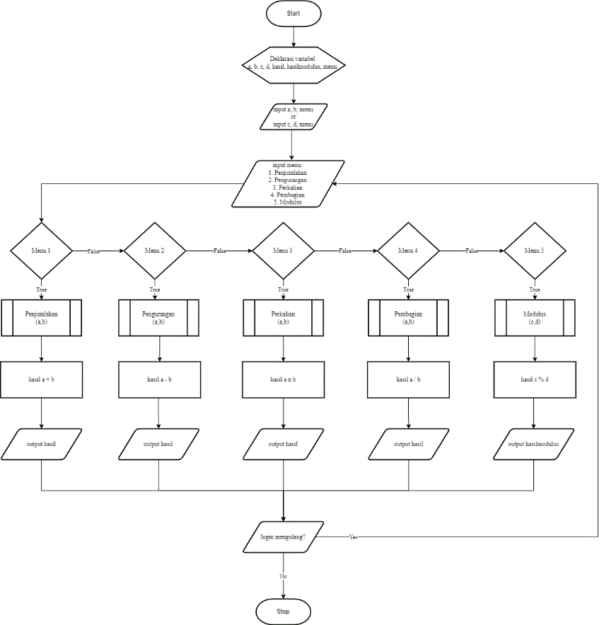
Gambar 7. 1 Flowchart Program Kalkulator
Gambar 7.1 merupakan flowchart dari program kalkulator. Pada flowchart ini ditunjukkan alur berjalannya algoritma dari program. Pada saat program dijalankan, pengguna akan diinstruksikan untuk memilih menu program kalkulasi yang diinginkan. Jenis-jenis kalkulasi yang disediakan adalah pertambahan, pengurangan, perkalian, pembagian, dan modulus. Program pun akan memanggil fungsi yang sesuai dengan pilihan pengguna dan mengeluarkan output setelah kalkulasi selesai. Bila pengguna ingin mengulang, program akan mengarahkan pengguna kembali ke menu awal. Bila tidak, maka program akan berhenti.

Pseudocode Program Kalkulator
Pseudocode adalah suatu notasi algoritma yang menyerupai kode program, hanya saja pseudocode hanya bertindak sebagai notasi dan tidak dapat dijalankan seperti kode program pada umumnya. Pseudocode akan membantu dalam menyusun kode program yang dapat dijalankan. Berikut ini adalah pseudocode dari program kalkulator.

DESKRIPSI :
Program Kalkulator

FUNCTION proses_perhitungan (perhitungan : int) : int
DEKLARASI :
BEGIN

a : float
b : float
hasil : float

WRITE("\t\t============================================\n")
input_float(&a,"\n\t\tMasukan angka pertama\t: ")
input_float(&b,"\n\t\tMasukan angka kedua\t: ")
WRITE("\n\t\t===========================================\n")

IF (perhitungan == 1)THEN
hasil = a + b
ELSEIF(perhitungan == 2)THEN
hasil = a - b
ELSEIF (perhitungan == 3)THEN
hasil = a * b
ELSEIF (perhitungan == 4)THEN
hasil = a / b
ENDIF

WRITE("\n\t\tHasil perhitungan\t: %.2f\n", hasil)
WRITE ("\t\t=============================================\n")
END

FUNCTION proses_modulus (perhitungan : int) : int
DEKLARASI :
BEGIN

c : int
d : int
hasilmodulus : int

WRITE("\t\t============================================\n")
while(1)
input_int(&c,"\n\t\tMasukan angka pertama\t: ")
if(c > 0)THEN
break
WRITE("\n\t\tJangan negatif kalau modulus\n")
END
while(1)
input_int(&d,"\n\t\tMasukan angka kedua\t: ")
if(d > 0)THEN
break
WRITE("\n\t\tJangan negatif kalau modulus\n")
END
WRITE ("\t\t============================================\n")

if (perhitungan == 5)THEN
hasilmodulus = c % d

WRITE("\n\t\tHasil perhitungan\t: %d\n", hasilmodulus)
WRITE("\t\t============================================\n")
END

FUNCTION valid_float(*var : float) : float
DEKLARASI :
BEGIN
VAR buff[20] : char
VAR cek : char
fflush(stdin)
if(fgets(buff, sizeof(buff), stdin)!= NULL)
THEN
if(sscanf(buff,"%f %c",var,&cek)== 1)
THEN
return 1
END
END
return 0
END

FUNCTION input_float(*var : float, *prompt : char) : void
DEKLARASI :
BEGIN
while (1)THEN
WRITE(prompt)
if(valid_float(var))
break
WRITE("\n\t\t!Masukan angka saja, jangan yang lain!\n")
WRITE("\n")
END
END

FUNCTION valid_int(*var : int) : int
DEKLARASI :
BEGIN
VAR buff[20] : char
VAR cek : char
fflush(stdin)
if(fgets(buff, sizeof(buff), stdin)!=NULL)
THEN
if(sscanf(buff, "%d %c", var, &cek)==1)
THEN
return 1
END
END
return 0
END

FUNCTION input_int(*var : int,*prompt : char) : void
DEKLARASI :
BEGIN
while (1)
THEN
WRITE(prompt)
if(valid_int(var))THEN
break
WRITE("\n\t\t!Masukan angka saja, jangan yang lain!\n")
WRITE("\n")
END
END

FUNCTION input_pilihan(*var : int, *prompt : char) : void
DEKLARASI :
BEGIN
while (1)
THEN
WRITE(prompt)
if(valid_int(var))THEN
break
WRITE("\n\t\tPilih angka yang diatas saja ya!\n")
WRITE("\n")
END
END

FUNCTION main() : int
DEKLARASI :
BEGIN
perhitungan : int

WRITE("\t\t============================================\n")
WRITE("\t\t|| Kalkulator Simple ||\n")
WRITE("\t\t|| Silahkan pilih operasi yang diinginkan ||\n")
WRITE("\t\t||----------------------------------------||\n")
WRITE("\t\t|| 1. Penjumlahan ||\n")
WRITE("\t\t|| 2. Pengurangan ||\n")
WRITE("\t\t|| 3. Perkalian ||\n")
WRITE("\t\t|| 4. Pembagian ||\n")
WRITE("\t\t|| 5. Modulus ||\n")
WRITE("\t\t============================================\n")
input_pilihan(&perhitungan, "\t\tPilih operasi: ")

if (perhitungan == 1 || perhitungan == 2 || perhitungan == 3 || perhitungan == 4)THEN
proses_perhitungan(perhitungan)

else if (perhitungan == 5)THEN
proses_modulus(perhitungan)

else if(perhitungan > 5)THEN
WRITE("\n\t\tOperasi tidak tersedia!\n")
WRITE("\t\t==========================================\n")
ENDIF
ulang() //untuk memanggil prosedur pengulangan program
return 0
END

FUNCTION ulang() : void
DEKLARASI :
BEGIN
mengulang : int

WRITE("\t\tIngin mengulang kalkulasi?\n\t\t1. YA \n\t\t2. Tidak\n")
WRITE("\t\t=> ")
READ("%d", &mengulang)
if (mengulang == 1 )THEN
system("cls")
main()
else if(mengulang ==2)THEN
WRITE("\t\t*************** Terima Kasih ***************\n")
END
END
Kode Program 7. 1 Pseudocode Program Kalkulator
Kode Program 7.1 merupakan pseudocode dari program kalkulator. Pseudocode ini telah mengimplementasikan alur algoritma yang telah digambarkan pada flowchart sebelumnya ke dalam suatu bentuk yang dapat diubah menjadi kode program dengan cara menambahkan atau memodifikasi pseudocode sesuai dengan syntax yang berlaku pada bahasa pemrograman yang digunakan.

Trace Program Kalkulator
Setelah selesai menyusun alur dan notasi algoritma, trace atau pelacakan algoritma pun dapat dilakukan. Trace dilakukan untuk melacak alur mulai dari pemberian input, memproses input, hingga output berupa hasil dari proses tersebut, sehingga dapat memastikan apakah implementasi algoritma yang digunakan sudah sesuai atau belum. Berikut ini adalah trace dari program kalkulator.

Tabel 7. 1 Trace Program Kalkulator
Input | perhitungan = 1  a = 3  b = 4  mengulang = 2
Proses | CALL penjumlahan(a,b)  hasil a + b = 3 + 4 = 7
Output | Instruksi pilih perhitungan  Output hasil = 7  Ingin mengulang?  Terima kasih
Tabel 7.1 merupakan contoh trace dari program kalkulator. Pengguna memberikan suatu input berupa pilihan perhitungan penjumlahan yang ingin dilakukan dan memberikan input angka untuk dikalkulasikan, yaitu 3 dan 4. Setelahnya, program pun akan melakukan proses perhitungan dengan memanggil fungsi sesuai dengan pilihan pengguna. Output berupa hasil, yaitu 7, pun ditampilkan dan program akan bertanya apakah pengguna ingin mengulang kalkulasi atau tidak. Pada trace ini, pengguna memilih tidak, sehingga program akan memberikan output berupa ucapan terima kasih dan program diakhiri.

Flowchart, Pseudocode, dan Trace dari Program Bidang Datar
Program bidang datar adalah suatu program yang mampu melakukan perhitungan luas serta keliling bangun datar dengan menggunakan konsep prosedur. Program ini dapat menghitung luas dan keliling bangun datar dari bangun segitiga sembarang, belah ketupat, jajar genjang, trapesium, serta lingkaran. Pengguna akan diminta untuk memilih bangun datar yang diinginkan lalu memasukkan bilangan yang diperlukan untuk melakukan perhitungan. Setelah program memproses bilangan tersebut sesuai dengan prosedurnya, program akan memberikan output berupa hasil perhitungan yang diminta. Berikut adalah flowchart, pseudocode, serta trace dari program bidang datar.

Flowchart Program Bidang Datar
Flowchart merupakan suatu bentuk notasi algoritma yang dapat membantu dalam memahami serta menyusun alur dari algoritma suatu program. Pemahaman dan penyusunan ini dibantu dengan ilustrasi serta simbol-simbol yang digunakan dalam membuat flowchart sehingga lebih mudah untuk divisualisasikan. Berikut adalah flowchart dari program bidang datar.

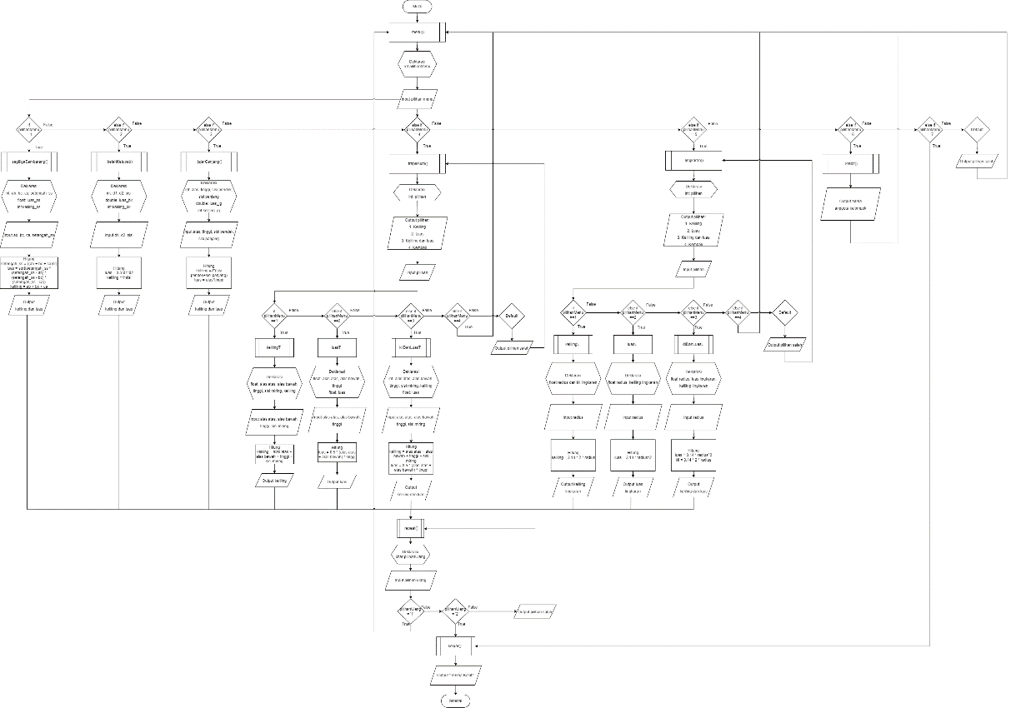
Gambar 7. 2 Flowchart Program Bidang Datar
Gambar 7.2 adalah flowchart dari program bidang datar. Pada menu, pengguna akan diberikan pilihan bidang datar yang ingin dihitung beserta menu kredit untuk menunjukkan nama kelompok dan menu keluar untuk keluar dari program. Bidang datar yang dapat dipilih adalah segitiga sembarang, belah ketupat, jajar genjang, trapesium, serta lingkaran. Setelah memilih bidang datar yang diinginkan, pengguna pun diminta untuk meng-input bilangan yang diperlukan untuk menghitung luas atau keliling bangun datar yang dipilih. Program pun setelahnya akan memanggil prosedur penghitung luas dan keliling bangun datar yang sesuai lalu melakukan proses perhitungan. Hasil dari perhitungan selanjutnya akan ditampilkan sebagai output. Pengguna akan ditanyakan apakah mereka ingin mengulang ke menu utama atau keluar dari program. Bila iya, maka pengguna akan diarahkan kembali ke menu utama. Bila tidak, maka program akan menunjukkan output berupa ucapan terima kasih dan berakhir.

Pseudocode Program Bidang Datar
Notasi algoritma lain yang dapat digunakan atau pun dapat melengkapi flowchart adalah pseudocode, yang mana menyerupai sebuah kode program tapi tidak memiliki syntax khusus, sehingga lebih mudah dimengerti oleh manusia dan dapat diimplementasikan ke dalam bahasa program mana pun dengan menyesuaikan syntax-nya. Berikut adalah pseudocode dari program bidang datar.

DESKRIPSI :
Program Menghitung Keliling dan Luas Bangun Datar

FUNCTION validasiInt(*var : float) : int
DEKLARASI :
BEGIN
buff[1024] : char
cek : char
fflush(stdin)
if (fgets(buff, sizeof(buff), stdin) !=NULL) then

if(sscanf(buff, "%f %c", var, &cek)==1) then

return*var
END if
END if
return 0
END

FUNCTION inputInt(*var : float, *nama : char) : void
DEKLARASI :
BEGIN
while (1)

fflush(stdin)
if (validasiInt(var)) then
break
write("\n\t\t Maaf, input Anda salah. Silahkan coba lagi")
write("\n\t\t Masukkan input yang sesuai: ")
END while
END

FUNCTION inputNegatif(*var : float, *nama : char) : void
DEKLARASI :
BEGIN
while (1)

inputInt(var, nama)
fflush(stdin)
if (*var >= 0) then
break
write("\n\t\t Maaf, input Anda salah. Silahkan coba lagi.\n")
write("\n\t\t Masukkan input yang sesuai: ")
END while
END

FUNCTION rangeValidasiInt(*var : float,range1 : int,range2 : int,*nama : char) : void
DEKLARASI :
BEGIN
while (1)

inputInt(var, nama)
fflush(stdin)
if (*var >= range1 && *var <= range2) then
break
system("cls")
write("\n\t\t Maaf, input Anda salah. Silahkan coba lagi.\n")
sleep(2)
END while
END

FUNCTION menu() : void
DEKLARASI :
BEGIN
PilihanMenu : float
write("\t\t ______________________________________________________________________\n")
write("\t\t||______________________________________________________________________||\n")
write("\t\t|| ||\n")
write("\t\t|| P R O G R A M K A L K U L A T O R ||\n")
write("\t\t|| B I D A N G D A T A R ||\n")
write("\t\t|| ||\n")
write("\t\t|| Menghitung Keliling dan Luas Bidang Datar ||\n")
write("\t\t|| ||\n")
write("\t\t|| -------------------------------------------------------------------- ||\n")
write("\t\t|| Daftar Bangun Datar ||\n")
write("\t\t|| - - - - - - - - - - - - - - - - - - - - - - - - - - - - - - - - - - ||\n")
write("\t\t|| [1] Segitiga Sembarang ||\n")
write("\t\t|| [2] Belah Ketupat ||\n")
write("\t\t|| [3] Jajar Genjang ||\n")
write("\t\t|| [4] Trapesium ||\n")
write("\t\t|| [5] Lingkaran ||\n")
write("\t\t|| [6] Kredit ||\n")
write("\t\t|| [7] Keluar ||\n")
write("\t\t||______________________________________________________________________||\n")
write("\t\t Pilih kalkulasi bangun datar yang diinginkan: ")
rangeValidasiInt(&pilihanMenu, 1, 7, " ")
system("cls")

if(pilihanMenu==1)then
system("cls")
segitigaSembarang()
else if(pilihanMenu==2)then
system("cls")
belahKetupat()
else if(pilihanMenu==3)then
system("cls")
jajarGenjang()
else if(pilihanMenu==4)then
system("cls")
trapesium()
else if(pilihanMenu==5)then
system("cls")
lingkaran()
else if(pilihanMenu==6)then
system("cls")
kredit()
else if(pilihanMenu==7)then
system("cls")
keluar()
END if
repeat()
END

FUNCTION segitigaSembarang() : void
DEKLARASI :
ab, bc, ca : float
setengah_ss :float
luas_ss : float
keliling_ss : float
BEGIN
write("\t\t ______________________________________________________________________ \n")
write("\t\t|| ||\n")
write("\t\t|| - - -Kalkulator Bidang Segitiga Sembarang- - - ||\n")
write("\t\t||______________________________________________________________________||\n")

write("\t\t ______________________________________________________________________ \n")
write("\n\t\t Masukkan sisi AB : ")
inputNegatif(&ab, " ")
write("\t\t Masukkan sisi BC : ")
inputNegatif(&bc, " ")
write("\t\t Masukkan sisi CA : ")
inputNegatif(&ca, " ")
if(ab+bc<ca || bc+ca<ab || ca+ab<bc) then

write("\t\t Jumlah sisi tidak sesuai dengan aturan segitiga sembarang.")
write("\n\t\t Aturan: jumlah dua sisi harus lebih besar dari sisi satunya.")
write("\n\t\t Mohon masukkan sisi yang benar.")
sleep(2)
system("cls")
segitigaSembarang()
else {
write("\t\t ______________________________________________________________________ \n")
setengah_ss = ((ab + bc + ca)/2)
luas_ss = sqrt(setengah_ss * (setengah_ss - ab) * (setengah_ss - bc) * (setengah_ss - ca))
keliling_ss = ab + bc + ca

write("\n\t\t Nilai keliling segitiga sembarang: %.2f \n", keliling_ss)
write("\n\t\t Nilai luas segitiga sembarang : %.2f \n", luas_ss)
write("\t\t ______________________________________________________________________ \n")
END if
END

FUNCTION belahKetupat() : void
DESKLARASI :
d1,d2,sisi : float
luas_bk : float
keliling_bk : float
BEGIN
write("\t\t ______________________________________________________________________ \n")
write("\t\t|| ||\n")
write("\t\t|| - - -Kalkulator Bidang Belah Ketupat- - - ||\n")
write("\t\t||______________________________________________________________________||\n")

write("\t\t ______________________________________________________________________ \n")
write("\n\t\t Masukkan panjang diagonal 1 : ")
inputNegatif(&d1, " ")
write("\t\t Masukkan panjang diagonal 2 : ")
inputNegatif(&d2, " ")
write("\t\t Masukkan panjang sisi : ")
inputNegatif(&sisi, " ")

write("\t\t ______________________________________________________________________ \n")
luas_bk = 0.5 * d1 * d2
keliling_bk = 4 * sisi

write("\n\t\t Nilai keliling belah ketupat: %.2f \n", keliling_bk)
write("\n\t\t Nilai luas belah ketupat : %.2f \n", luas_bk)
write("\t\t ______________________________________________________________________ \n")
END

FUNCTION jajarGenjang() : void
DEKLARASI :
alas, tinggi, sisipendek, sisipanjang : float
luas_jg : float
keliling_jg : float
BEGIN
write("\t\t ______________________________________________________________________ \n")
write("\t\t|| ||\n")
write("\t\t|| - - -Kalkulator Bidang Jajar Genjang- - - ||\n")
write("\t\t||______________________________________________________________________||\n")

write("\t\t ______________________________________________________________________ \n")
write("\n\t\t Masukkan panjang alas : ")
inputNegatif(&alas, " ")
write("\t\t Masukkan panjang tinggi : ")
inputNegatif(&tinggi, " ")
write("\t\t Masukkan panjang sisi pendek : ")
inputNegatif(&sisipendek, " ")
write("\t\t Masukkan panjang sisi panjang : ")
inputNegatif(&sisipanjang, " ")

write("\t\t ______________________________________________________________________ \n")
luas_jg = alas * tinggi
keliling_jg = 2 * (sisipendek + sisipanjang)

write("\n\t\t Nilai keliling jajar genjang: %.2f \n", keliling_jg)
write("\n\t\t Nilai luas jajar genjang : %.2f \n", luas_jg)
write("\t\t ______________________________________________________________________ \n")
END

FUNCTION trapesium() : void
DEKLARASI :
Pilihan : float
alasAtas, alasBawah, tinggiT, sisiMiring : float
BEGIN
write("\t\t ______________________________________________________________________ \n")
write("\t\t|| ||\n")
write("\t\t|| - - -Kalkulator Bidang Trapesium- - - ||\n")
write("\t\t||______________________________________________________________________||\n")

write("\t\t ______________________________________________________________________ \n")
write("\t\t|| ||\n")
write("\t\t|| Pilih perhitungan yang diinginkan: ||\n")
write("\t\t|| [1] Keliling Trapesium ||\n")
write("\t\t|| [2] Luas Trapesium ||\n")
write("\t\t|| [3] Keliling dan Luas Trapesium ||\n")
write("\t\t|| [4] Kembali ||\n")
write("\t\t||______________________________________________________________________||\n")
rangeValidasiInt(&pilihan, 1, 4, "\n\t\t Pilih perhitungan yang diinginkan: ")

if(pilihan==1)then
system("cls")
kelilingT()
else if(pilihan==2)then
system("cls")
luasT()
else if(pilihan==3)then
system("cls")
kllDanLuasT()
else if(pilihan==4)then
system("cls")
menu()
END if
END

FUNCTION kelilingT(alasAtas : floT, alasBawah : float, tinggiT : float, sisiMiring : float) : void
DESKRIPSI :
KllTrapesium : float
BEGIN
write("\t\t ______________________________________________________________________ \n")
write("\n\t\t Masukkan nilai sisi alas atas trapesium : ")
inputNegatif(&alasAtas, " ")
write("\t\t Masukkan nilai sisi alas bawah trapesium : ")
inputNegatif(&alasBawah, " ")
write("\t\t Masukkan nilai sisi tinggi trapesium : ")
inputNegatif(&tinggiT, " ")
write("\t\t Masukkan nilai sisi miring trapesium : ")
inputNegatif(&sisiMiring, " ")
write("\t\t ______________________________________________________________________ \n")

kllTrapesium = alasAtas + alasBawah + tinggiT + sisiMiring

write("\n\t\t Nilai keliling trapesium: %.2f \n", kllTrapesium)
write("\t\t ______________________________________________________________________ \n")
END

FUNCTION luasT(alasAtas : float, alasBawah : float, tinggiT : float) :void
DEKLARASI :
LuasTrapesium : float
BEGIN
write("\t\t ______________________________________________________________________ \n")
write("\n\t\t Masukkan nilai sisi alas atas trapesium : ")
inputNegatif(&alasAtas, " ")
write("\t\t Masukkan nilai sisi alas bawah trapesium : ")
inputNegatif(&alasBawah, " ")
write("\t\t Masukkan nilai sisi tinggi trapesium : ")
inputNegatif(&tinggiT, " ")
write("\t\t ______________________________________________________________________ \n")

luasTrapesium = 0.5 * tinggiT * (alasAtas + alasBawah)

write("\n\t\t Nilai luas trapesium: %.2f \n", luasTrapesium)
write("\t\t ______________________________________________________________________ \n")
END

FUNCTION kllDanLuasT(alasAtas : float, alasBawah : float, tinggiT : float, sisiMiring : float):void
DEKLARASI :
KllTrapesium : float
luasTrapesium : float
BEGIN
write("\t\t ______________________________________________________________________ \n")
write("\n\t\t Masukkan nilai sisi alas atas trapesium : ")
inputNegatif(&alasAtas, " ")
write("\t\t Masukkan nilai sisi alas bawah trapesium : ")
inputNegatif(&alasBawah, " ")
write("\t\t Masukkan nilai sisi tinggi trapesium : ")
inputNegatif(&tinggiT, " ")
write("\t\t Masukkan nilai sisi miring trapesium : ")
inputNegatif(&sisiMiring, " ")
write("\t\t ______________________________________________________________________ \n")

kllTrapesium = alasAtas + alasBawah + tinggiT + sisiMiring
luasTrapesium = 0.5 * tinggiT * (alasAtas + alasBawah)

write("\n\t\t Nilai keliling trapesium : %.2f \n", kllTrapesium)
write("\t\t Nilai luas trapesium : %.2f \n", luasTrapesium)
write("\t\t ______________________________________________________________________ \n")
END

FUNCTION lingkaran():void
DEKLARASI :
Pilihan : float
BEGIN
write("\t\t ______________________________________________________________________ \n")
write("\t\t|| ||\n")
write("\t\t|| - - -Kalkulator Bidang Lingkaran- - - ||\n")
write("\t\t||______________________________________________________________________||\n")
write("\t\t|| ||\n")
write("\t\t|| Pilih perhitungan yang diinginkan: ||\n")
write("\t\t|| [1] Keliling Lingkaran ||\n")
write("\t\t|| [2] Luas Lingkaran ||\n")
write("\t\t|| [3] Keliling dan Luas Lingkaran ||\n")
write("\t\t|| [4] Kembali ||\n")
write("\t\t||______________________________________________________________________||\n")
rangeValidasiInt(&pilihan, 1, 4, "\n\t\t Pilih perhitungan yang diinginkan: ")

if(pilihan==1)then
kelilingL()
else if(pilihan==2)then
system("cls")
luasL()
else if(pilihan==3)then
system("cls")
kllDanLuasL()
else if(pilihan==4)then
system("cls")
menu()
END if
END

FUNCTION kelilingL() : void
DEKLARASI :
KllLingkaran : float
Radius : float
BEGIN
write("\t\t ______________________________________________________________________ \n")
write("\t\t Masukkan nilai radius lingkaran: ")
inputNegatif(&radius, " ")
kllLingkaran = 3.14 * 2 * radius
write("\n\t\t Nilai keliling lingkaran: %.2f\n", kllLingkaran)
write("\t\t ______________________________________________________________________ \n")
END

FUNCTION luasL(): void
DEKLARASI :
LuasLingkaran : float
Radius : float
BEGIN
write("\t\t ______________________________________________________________________ \n")
write("\t\t Masukkan nilai radius lingkaran: ")
inputNegatif(&radius, " ")
luasLingkaran = 3.14 * pow(radius,2)
write("\n\t\t Nilai luas lingkaran: %.2f\n", luasLingkaran)
write("\t\t ______________________________________________________________________ \n")
END

FUNCTION kllDanLuasL(): void
DEKLARASI :
kllLingkaran, luasLingkaran : float
radius : float
BEGIN
write("\t\t ______________________________________________________________________ \n")
write("\t\t Masukkan nilai radius lingkaran: ")
inputNegatif(&radius, " ")
luasLingkaran = 3.14 * pow(radius,2)
kllLingkaran = 3.14 * 2 * radius
write("\n\t\t Nilai luas lingkaran : %.2f\n", luasLingkaran)
write("\t\t Nilai keliling lingkaran : %.2f\n", kllLingkaran)
write("\t\t ______________________________________________________________________ \n")
END

FUNCTION repeat(): void
DEKLARASI :
PilihanUlang : float
BEGIN
write("\n\n\t\t Apakah Anda ingin kembali ke menu utama?")
write("\n\t\t Ketik [1] untuk 'Ya' dan [2] untuk 'Tidak' :")
rangeValidasiInt(&pilihanUlang, 1, 2, " ")
if(pilihanUlang==1)then
system("cls")
menu()
else if(pilihanUlang==2)then
system("cls")
keluar()
END if
END

FUNCTION kredit() : void
DEKLARASI :
PilihanKredit : int
BEGIN
write("\t\t ______________________________________________________________________\n")
write("\t\t||______________________________________________________________________||\n")
write("\t\t|| ||\n")
write("\t\t|| K E L O M P O K 2 3 ||\n")
write("\t\t|| P R O G R A M K A L K U L A S I B I D A N G D A T A R ||\n")
write("\t\t|| ||\n")
write("\t\t|| -------------------------------------------------------------------- ||\n")
write("\t\t|| Nama Anggota Kelompok ||\n")
write("\t\t|| - - - - - - - - - - - - - - - - - - - - - - - - - - - - - - - - - - ||\n")
write("\t\t|| > 2205551005 Gede Made Rapriananta Pande ||\n")
write("\t\t|| > 2205551003 Ida Bagus Paalakaa RNB ||\n")
write("\t\t|| > 2205551069 Ni Kadek Ari Diah Lestari ||\n")
write("\t\t|| > 2205551072 I Gusti Ayu Krisna Kusuma Dewi ||\n")
write("\t\t|| > 2205551076 Kadek Yogi Dwi Putra Utama ||\n")
write("\t\t|| > 2205551079 Anak Agung Indi Kusuma Putra ||\n")
write("\t\t||______________________________________________________________________||\n")

system("pause")
system("cls")
menu()
END

FUNCTION keluar(): void
DEKLARASI :
BEGIN
write("\t\t ______________________________________________________________________\n")
write("\t\t||______________________________________________________________________||\n")
write("\t\t|| ||\n")
write("\t\t|| T E R I M A K A S I H ||\n")
write("\t\t|| Sampai jumpa di lain waktu! ||\n")
write("\t\t|| ||\n")
write("\t\t||______________________________________________________________________||\n")
write("\t\t ______________________________________________________________________ \n")
exit(0)
END

FUNCTION main(): int
DEKLARASI
BEGIN
menu()
return 0
END
Kode Program 7. 2 Pseudocode Program Bidang Datar
Kode Program 7.2 merupakan pseudocode dari program bidang datar. Dapat dilihat bahwa pseudocode ini mirip dengan kode program, tetapi tidak memiliki syntax seperti sebuah kode program. Pseudocode ini pun nantinya dapat menjadi patokan untuk menulis program bidang datar ini ke kode program dengan bahasa yang diinginkan.

Trace Program Bidang Datar
Setelah selesai menyusun suatu algoritma, baik dalam notasi flowchart maupun pseudocode, ada baiknya untuk melakukan trace sehingga dapat memastikan apakah notasi algoritma yang disusun sudah sesuai atau belum. Trace akan melacak input pengguna, proses yang dilakukan untuk memproses input tersebut, lalu output dari hasil proses. Berikut adalah trace dari program bidang datar.

Tabel 7. 2 Trace Program Bangun Datar
Input | pilihanMenu = 2  d1 = 6  d2 = 8  sisi = 5  pilihanUlang = 2
Proses | CALL belahKetupat()  luas = 0.5 * d1 * d2 = 0.5 * 6 * 8 = 24  keliling = 4*sisi = 4 * 5 = 20
Output | Intruksi masukkan pilihan bangun datar  Instruksi masukkan bilangan  Hasil keliling dan luas = 24 dan 20  Ingin ke menu utama [1] atau keluar [2]?  Terima kasih
Tabel 7.2 menunjukkan hasil trace yang dilakukan pada program bidang bangun datar. Misalkan, setelah diberikan instruksi menu, pengguna memilih bidang datar nomor 2 yaitu belah ketupat. Program pun akan memanggil prosedur belahKetupat(). Pengguna lantas diminta untuk memasukkan bilangan yang dibutuhkan untuk menghitung luas dan keliling bidang belah ketupat. Setelah memasukkan bilangan tersebut, program pun akan melakukan perhitungan dan hasilnya akan ditampilkan sebagai output. Program lantas memberikan instruksi untuk memilih antara kembali ke menu utama atau keluar. Pengguna pun memilih keluar dan program berakhir.

Flowchart, Pseudocode, dan Trace dari Program Bidang Ruang
Program bidang ruang merupakan suatu program yang mampu dalam menghitung volume dan luas permukaan bangun ruang dengan menggunakan konsep fungsi. Bangun ruang yang dapat dihitung adalah bangun ruang bola, tabung, limas segi empat, kerucut, serta prisma segitiga. Berikut adalah flowchart, pseudocode, serta trace dari program bidang ruang.

Flowchart Program Bidang Ruang
Flowchart merupakan salah satu metode notasi algoritma yang memanfaatkan simbol-simbol tertentu untuk memberikan suatu ilustrasi mengenai alur algoritma yang digunakan. Berikut adalah flowchart dari program bidang ruang.

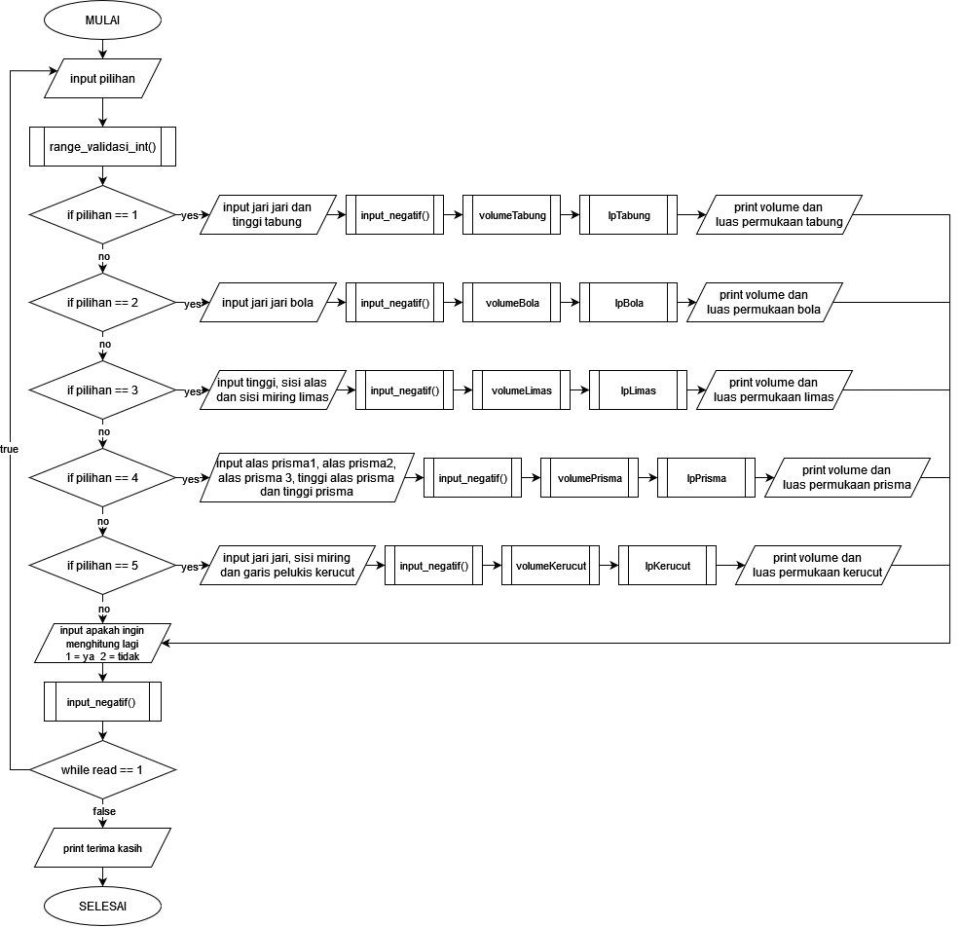
Gambar 7.3 Flowchart Int Main Bangun Datar
Gambar 7.3 di atas merupakan flowchart dari fungsi main pada program bangun ruang. Alur dari flowchart fungsi main program bangun ruang dimulai dari “mulai”. Lalu lanjut ke input pilihan untuk memilih bangun ruang, baru kemudian akan masuk ke alur masing-masing bangun ruang dan memanggil fungsi sesuai dengan bangun ruang masing-masing.

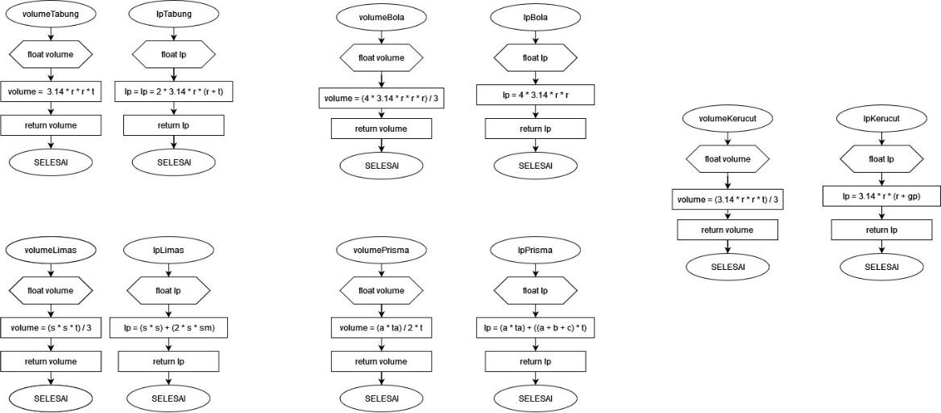
Gambar 7.4 Flowchart Subproses Rumus
Gambar 7.4 di atas merupakan flowchart dari fungsi masing-masing rumus Bangun ruang. Alur semua fungsi pada dasarnya sama, fungsi akan dipanggil lalu akan menjalankan rumus sesuai bangun ruang masing-masing dan akan me-return hasil dari proses.

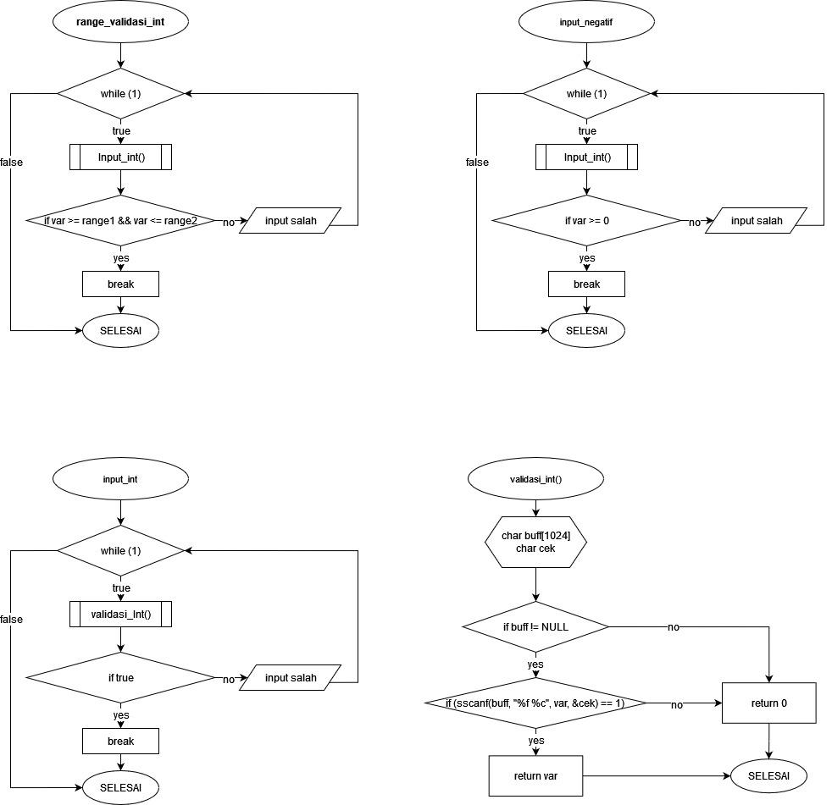
Gambar 7.5 Flowchart Subproses Validasi Input
Gambar 7.5 di atas merupakan flowchart dari validasi yang digunakan pada program bangun ruang. Validasi ini memiliki dua alur fungsi utama yang bisa dipakai sesuai dengan kondisi yang ada. Alur pertama berawal dari range_validasi_int() lalu berlanjut ke input_int() dan terakhir menuju validasi_int(). Alur kedua dimulai dari fungsi input_negatif() lalu berlanjutke input_int() dan berakhir di validasi_int().

Pseudocode Program Bidang Ruang
Setelah selesai menyusun flowchart, pembuatan pseudocode dapat dilakukan agar programmer bisa mendapatkan bayangan yang lebih jelas mengenai kode program yang akan dibuat. Berikut adalah pseudocode dari program bidang ruang.

Algoritma Menghitung Volume dan Luas Permukaan Bangun Ruang

FUNCTION volumeTabung(r: float, t: float): float
DEKLARASI:
volume: float
DESKRIPSI:
BEGIN
volume = 3.14 * r * r * t;
return volume
END

FUNCTION lpTabung(r: float, t: float): float
DEKLARASI:
lp: float
DESKRIPSI:
BEGIN
lp = 2 * 3.14 * r * (r + t);
return lp
END

FUNCTION volumeBola(r: float): float
DEKLARASI:
volume: float
DESKRIPSI:
BEGIN
volume = (4 * 3.14 * r * r * r) / 3;
return volume;
END

FUNCTION lpBola(r: float): float
DEKLARASI:
lp: float
DESKRIPSI:
BEGIN
lp = 4 * 3.14 * r * r;
return lp;
END

FUNCTION volumeLimas(s: float, t: float): float
DEKLARASI:
volume: float
DESKRIPSI:
BEGIN
volume = (s * s * t) / 3;
return volume;
END

FUNCTION lpLimas(s: float, sm: float): float
DEKLARASI:
lp: float
DESKRIPSI:
BEGIN
lp = (s * s) + (2 * s * sm);
return lp;
END

FUNCTION volumePrisma(a: float, ta: float, t: float): float
DEKLARASI:
volume: float
DESKRIPSI:
BEGIN
volume = (a * ta) / 2 * t;
return volume;
END

FUNCTION lpPrisma(a: float, b: float, c: float, ta: float, t: float): float
DEKLARASI:
lp: float
DESKRIPSI:
BEGIN
lp = (a * ta) + ((a + b + c) * t);
return lp;
END

FUNCTION volumeKerucut(r: float, t: float): float
DEKLARASI:
volume: float
DESKRIPSI:
BEGIN
volume = (3.14 * r * r * t) / 3;
return volume;
END

FUNCTION lpKerucut(r: float, gp: float): float
DEKLARASI:
lp: float
DESKRIPSI
BEGIN
lp = 3.14 * r * (r + gp);
return lp;
END

FUNCTION namaKelompok(): void
DESKRIPSI:
BEGIN
write “nama kelompok”
system(pause)
system(cls)
END

FUNCTION validasiUlang(): void
DEKLARASI:
input: float
DESKRIPSI:
BEGIN
IF input == 1 && input == 2 THEN
TRUE
ELSE
ERROR
write “masukkan angka dengan benar”
END

FUNCTION validasiMenu(): void
DEKLARASI:
input: float
DESKRIPSI:
BEGIN
IF input >= 1 && input <= 5 THEN
TRUE
ELSE
ERROR
write “masukkan angka dengan benar”
END

FUNCTION validasiNilai(): void
DEKLARASI:
input: float
DESKRIPSI:
BEGIN
IF input >= 1 THEN
TRUE
ELSE
ERROR
write “masukkan angka dengan benar”
END

FUNCTION main(): int
DEKLARASI:
read: float

jariJariTabung: float
tinggiTabung: float

jariJariBola: float

sisiLimas: float
tinggiLimas: float
tinggiSisiMiring: float

panjangAlasPrisma: float
panjangAlas2Prisma: float
panjangAlas3Prisma: float
tinggiAlasPrisma: float
tinggiPrisma: float

jariJariKerucut: float
tinggiKerucut: float
garisPelukisKerucut: float

input: float
DESKRIPSI:
BEGIN
namaKelompok()

DO

write “menu bangun ruang”
write “1. tabung 2. bola 3. limas segiempat 4. prisma segitiga 5. kerucut
write "pilih bangun ruang: "
read(input)
validasiMenu()

IF input == 1 THEN
write "masukkan jari-jari tabung: "
read(jariJariTabung)
validasiNilai()
write "masukkan tinggi tabung: "
read(tinggiTabung)
validasiNilai()

write “volume tabung = %2.f”, volumeTabung(jariJariTabung, tinggiTabung)
write “luas permukaan tabung = %2.f”, lpTabung(jariJariTabung, tinggiTabung)

ELSE IF input == 2 THEN
write "masukkan jari-jari bola: "
read(jariJariBola)
validasiNilai()

write “volume bola = %2.f”, volumeBola(jariJariBola)
write “luas permukaan bola = %2.f”, lpBola(jariJariBola)

ELSE IF input == 3 THEN
write "masukkan sisi alas limas: "
read(sisiLimas)
validasiNilai()
write "masukkan tinggi limas: "
read(tinggiLimas)
validasiNilai()
write "masukkan tinggi sisi miring limas: "
read(tinggiSisiMiring)
validasiNilai()

write “volume limas = %2.f”, volumeLimas(sisiLimas, tinggiLimas)
write “luas permukaan limas = %2.f”, lpLimas(sisiLimas, tinggiSisiMiring)

ELSE IF input == 4 THEN
write "masukkan panjang alas prisma: "
read(panjangAlasPrisma)
validasiNilai()
write "masukkan panjang alas prisma lainnya: "
read(panjangAlas2Prisma)
validasiNilai()
write "masukkan panjang alas prisma lainnya: "
read(panjangAlas3Prisma)
validasiNilai()
write "masukkan panjang alas prisma: "
read(tinggiAlasPrisma)
validasiNilai()
write "masukkan panjang alas prisma: "
read(tinggiPrisma)
validasiNilai()

write “volume prisma = %2.f”, volumePrisma(panjangAlasPrisma, tinggiAlasPrisma, tinggiPrisma)
write “luas permukaan prisma = %2.f”, lpPrisma(panjangAlasPrisma, panjangAlas2Prisma, panjangAlas3Prisma, tinggiAlasPrisma, tinggiPrisma)

ELSE IF input == 5 THEN
write "masukkan jari-jari kerucut: "
read(jariJariKerucut)
validasiNilai()
write "masukkan tinggi kerucut: "
read(tinggiKerucut)
validasiNilai()
write "masukkan tinggi garis pelukis kerucut: "
read(garisPelukisKerucut)
validasiNilai()

write “volume kerucut = %2.f”, volumeKerucut(jariJariKerucut, tinggiKerucut)
write “luas permukaan kerucut = %2.f”, lpKerucut(jariJariKerucut, garisPelukisKerucut)

write “apakah ingin mengulang?”
write “1. iya 2. tidak”
read(read)
validasiUlang()
system(cls)

WHILE read == 1

RETURN 0;

END
Kode Program 7. 3 Pseudocode Program Bangun Ruang
Kode Program 7.3 merupakan pseudocode dari program bidang ruang. Pseudocode ini nantinya akan membantu dalam menyusun kode program asli dengan cara memodifikasi pseudocode ini menggunakan syntax bahasa pemrograman yang diinginkan atau pun menjadikannya referensi untuk dipelajari.

Trace Program Bidang Ruang
Tracing merupakan metode yang dilaksanakan untuk memeriksa apakah alur algoritma yang dipakai sudah benar atau belum. Trace atau pelacakan dilakukan dari input, lalu dilanjutkan dengan proses yang dilakukan berdasarkan input tersebut, dan diakhiri dengan output hasil dari proses tersebut. Berikut adalah trace dari program bidang ruang.

Tabel 7. 3 Trace Program Bidang Ruang
Input | input = 1  jariJariTabung = 7  tinggiTabung = 10  read = 1
Proses | CALL namaKelompok()  CALL opening()  CALL volumeTabung(7, 10)  CALL lpTabung(jariJariTabung, tinggiTabung)
Output | Instruksi pilih bangun ruang  Instruksi masukkan jari-jari tabung dan tinggi tabung  Volume tabung : 1538.60  Luas permukaan tabung : 747.32  Ingin menghitung lagi?  Terima kasih
Tabel 7.3 merupakan trace dari program bidang ruang. Pertama, program akan memanggil fungsi serta prosedur namaKelompok() dan opening(). Pengguna akan memilih kalkulasi yang diinginkan. Pada trace ini pengguna memilih untuk menghitung volume dan luas tabung dan memberikan input berupa jari-jari tabung dan tinggi tabung. Program pun memanggil fungsi volumeTabung(7, 10) dan lpTabung(jariJariTabung, tinggiTabung) untuk melakukan perhitungan. Setelahnya, program akan memberikan output berupa hasil dari perhitungan tersebut. Pengguna lantas memilih untuk keluar dari program dan program pun diakhiri.

